Nota de Prensa N° 044-2013
INFORME MENSUAL DE IMPORTACIONES
ENERO 2013

Después de la caída de 2,6% registrada en diciembre del 2012, las importaciones volvieron a recuperarse en enero último, al registrar un crecimiento de 14,4% y alcanzar un valor CIF de US$ 3 877 millones.
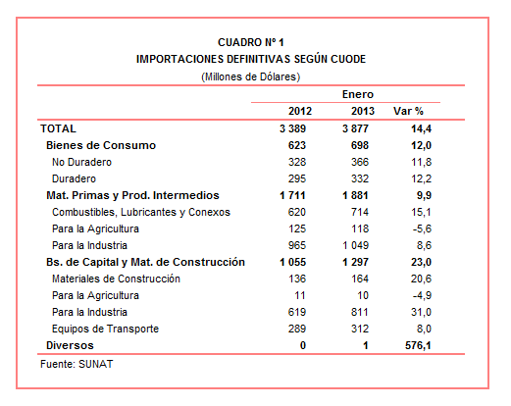
Según rubros, todos registraron una evolución positiva en enero, siendo los bienes de capital y materiales de construcción (23,0%), los que más crecieron. Le siguen las importaciones de bienes de consumo (12,0%) y materias primas y productos intermedios (9,9%).

BIENES DE CONSUMO

Las importaciones de bienes de consumo ascendieron a US$ 698 millones en enero de 2013, monto que representó un crecimiento de 12,0% respecto de similar mes del año pasado.

Bienes de Consumo No Duradero

Las importaciones de bienes de consumo no duradero ascendieron a US$ 366 millones en enero, registrando un crecimiento de 11,8% respecto de similar mes de 2012. El comportamiento en el desagregado es variado. Por un lado crecieron las importaciones de otros bienes no duraderos (27,2%), productos farmacéuticos y de tocador (22,2%), vestuarios y otras confecciones (17,1%) y bebidas (12,6%) pero disminuyeron las de tabaco (-42,5%) y alimentos (-5,2%).

Los otros bienes no duraderos fue el grupo de productos que más creció en enero impulsada por el dinamismo en las importaciones de soportes ópticos sin grabar (112,2%), los demás juguetes que representen animales o seres no humanos (93,3%) y los demás calzados con parte superior de materia textil y suela de caucho (64,4%), entre otros.

Por su dinamismo, también destacaron las importaciones de productos farmacéuticos y de tocador. Según productos, los depilatorios y demás preparaciones de perfumería (126,6%), perfumes y aguas de tocador (65,7%) y jabón de tocador (58,9%) fueron los que más crecieron.

Bienes de Consumo Duradero

Por su parte, las importaciones de bienes de consumo duradero ascendieron a US$ 332 millones en enero, registrando un crecimiento de 12,2% respecto de similar mes de 2012. Según componentes, aumentaron las importaciones de muebles para el hogar (40,0%), objetos de adorno, instrumentos musicales y otros (27,5%), utensilios domésticos (19,7%), máquinas y aparatos de uso doméstico (5,0%) y vehículos de transporte particular (5,0%).
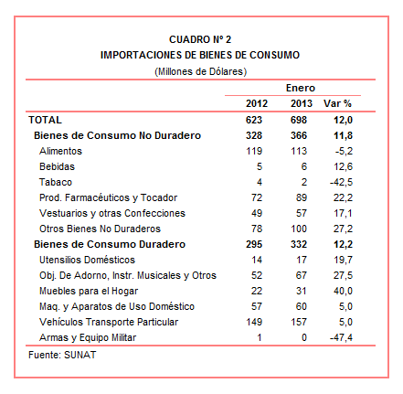
En este mes, las importaciones de objetos de muebles para el hogar fue el grupo de productos que más creció, impulsado por las importaciones de los demás muebles de bambú y materiales similares (222,8%), muebles de madera del tipo de los utilizados en oficinas (208,9%) y asientos giratorios de altura ajustable (84,7%), entre otros.

También destacó el dinamismo de las importaciones de objetos de adorno, instrumentos musicales y otros, impulsado por las importaciones de bolsas de mano (81,6%), las demás bisuterías de metales comunes (67,7%) y demás fundas y estuches de material textil (64,4%), entre otros.

MATERIAS PRIMAS Y PRODUCTOS INTERMEDIOS

En enero, las importaciones de materias primas y productos intermedios ascendieron a US$ 1 881 millones, monto que representó un crecimiento de 9,9% respecto de similar mes del año anterior.

Combustibles, Lubricantes y Productos Conexos

Las importaciones de combustibles, lubricantes y productos conexos ascendieron a US$ 714 millones en enero, monto que representó un crecimiento de 15,1% en comparación con similar mes del 2012. A nivel desagregado, crecieron las importaciones de combustibles (15,1%) y lubricantes (14,8%). De otro lado, la cotización internacional del petróleo disminuyó 5,6% respecto del precio promedio alcanzado en enero del 2012.
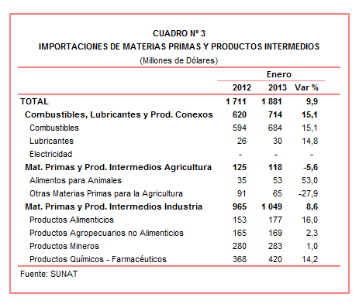
Materias Primas y Productos Intermedios para la Agricultura

Las importaciones de materias primas y productos intermedios para la agricultura ascendieron a US$ 118 millones, registrando una caída de 5,6% respecto de enero de 2012. A nivel desagregado, disminuyeron las importaciones de otras materias primas para la agricultura (-27,9%) y crecieron las de alimentos para animales (53,0%). Según productos, dos fueron los principales productos importados: las tortas y demás residuos sólidos de la extracción de aceite de soya con US$ 46 millones y un crecimiento de 58,5%, y abonos minerales o químicos nitrogenados con US$ 25 millones y una caída de 1,2%.

Materias Primas y Productos Intermedios para la Industria

Por su parte, las importaciones de materias primas y productos intermedios orientadas a la industria ascendieron a US$ 1 049 millones, monto superior en 8,6% respecto de enero del año pasado.

Las importaciones de productos alimenticios (16,0%), fueron las que más crecieron en enero. Según productos, destacaron las importaciones de las demás habas excepto para la siembra (158,9%), malta sin tostar (130,7%) y maíz amarillo duro (25,1%), entre otros.

Por su parte, las importaciones de productos químicos-farmacéuticos crecieron 14,2%, impulsado por el dinamismo de las demás vacunas para medicina humana (1 178,3%), policloruro de vinilo (55,6%) y polipropileno en formas primarias (54,4%), entre otros.

En enero las importaciones de productos agropecuarios no alimenticios crecieron 2,3%. El comportamiento en el desagregado es variado. Por un lado, crecieron las importaciones de papel prensa en bobinas o en hojas (140,9%) y pasta química a la sosa o al sulfato (66,7%), entre otros; pero disminuyeron las de algodón sin cardar ni peinar de longitud de fibra mayor a 2 222 MM (-60,1%), entre otros.

Finalmente, las importaciones de productos mineros crecieron 1,0% en enero de 2013. El comportamiento en el desagregado es variado. Por un lado, crecieron las importaciones de productos intermedios de hierro o acero de carbono inferior a 0,25% (757,8%) y los demás alambrones de hierro o acero sin alear (71,7%), entre otros, pero disminuyeron las de productos laminados en caliente planos de los demás aceros aleados (-54,8%), entre otros.

BIENES DE CAPITAL Y MATERIALES DE CONSTRUCCION

Las importaciones de bienes de capital y materiales de construcción ascendieron a US$ 1 297 millones en enero, monto que representó un crecimiento de 23,0% respecto de similar mes del año anterior.

Materiales de Construcción

Las importaciones de materiales de construcción crecieron 20,6% en enero. Según productos, destacaron la mayor importación de cementos sin pulverizar (162,5%), barra de hierro o acero sin alear (81,7%) y cemento portland (48,9%), entre otros.

Bienes de Capital para la Agricultura

La caída de 4,9% que registraron las importaciones de bienes de capital para la agricultura en enero estuvo asociada a las menores importaciones de material de transporte y tracción (-7,9%) y máquinas y herramientas (-5,3%). Según productos, destacaron el retroceso de tractores de oruga (-84,6%) y cosechadoras- trilladoras (-52,5%), entre otros; pero crecieron las de motocultores (1 592,4%), entre otros.
Bienes de Capital para la Industria

Por su parte, los bienes de capital y para la industria crecieron 31,0% durante enero en línea con las importaciones de maquinaria industrial (33,2%), máquinas y aparatos de oficina, servicios y científicos (30,1%), otro equipo fijo (29,6%), partes y accesorios de maquinaria industrial (27,3%) y herramientas (19,1%). Según productos, destacaron por sus mayores montos importados los teléfonos móviles celulares (crecieron 40,1%), las máquinas automáticas para el tratamiento y/o procesamiento de datos digitales (crecieron 68,2%) y partes de las demás turbinas a gas (crecieron 1 105,5%), entre otros.
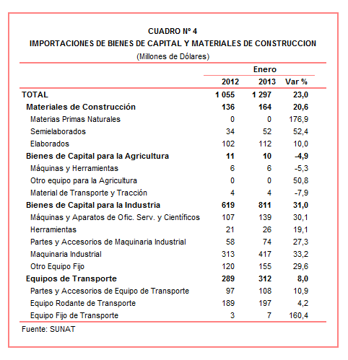
Equipos de Transporte

Las importaciones de equipos de transporte crecieron 8,0% en enero. A nivel desagregado, crecieron las importaciones de equipo fijo de transporte (160,4%), partes y accesorios de equipo de transporte (10,9%) y equipo rodante de transporte (4,2%). Según productos, destacaron los demás vehículos de peso total con carga inferior a 4 537 toneladas (150,2%), los demás neumáticos nuevos de caucho con altos relieves (76,5%) y vehículos para el transporte de más de 16 personas (8,0%), entre otros.
ORIGEN DE LAS IMPORTACIONES

En enero, Estados Unidos se mantuvo como el principal país de origen de nuestras importaciones con una participación del 21% del total, le siguen China (17% del total), Brasil (6%) y Colombia (6%), entre otros.

Las importaciones originarias de Estados Unidos sumaron US$ 821 millones, registrando un crecimiento de 20,8% respecto de enero del 2012. Los productos que más se importan de dicho país fueron aceites de petróleo, volquetes automotores para ser utilizados fuera de la red de carreteras y carburreactores tipo keroseno para turbinas, entre otros.

En el caso de las importaciones desde China, éstas totalizaron US$ 668 millones y un crecimiento de 16,1% respecto de enero del 2012. Las máquinas automáticas para el tratamiento o procesamiento de datos digitales, teléfonos móviles celulares y motocicletas fueron los principales productos importados del país asiático.

Las importaciones desde Brasil ascendieron a US$ 246 millones registrando un crecimiento de 46,8% respecto de enero del 2012. De este país, se importa principalmente, aceites crudos de petróleo, maíz amarillo duro y vehículos para el transporte de más de 16 personas.
Gráfico N° 2
Importaciones CIF por Países de Origen
(Estructura %)

A nivel de bloques comerciales, las economías que conforman APEC constituyen los principales mercados de origen de las importaciones peruanas con US$ 2 248 millones en enero, registrando un crecimiento de 14,1% y una participación del 58% del total de las importaciones del período. De este bloque se importa aceites de petróleo, los demás vehículos con motor de émbolo y teléfonos móviles celulares, entre otros.

Las importaciones originarias de la Unión Europea (UE) representaron el 13% del total importado por nuestro país, alcanzando un valor de US$ 513 millones durante enero, monto que representó un crecimiento de 33,5% respecto de similar mes del año anterior. Según productos importados, destacaron partes de las demás turbinas a gas, las demás vacunas para medicina huma y automotores para vías férreas y tranvías, entre otros.

El MERCOSUR fue el tercer mercado de origen de las importaciones peruanas con US$ 425 millones y una participación de 11% del total en enero y un crecimiento de 23,7%. Las principales compras registradas de este bloque fueron aceites crudos de petróleo, maíz amarillo duro y aceite de soya, entre otros.

Las importaciones provenientes del resto de países no agrupados en bloque crecieron 6,3% durante enero, alcanzando un monto de US$ 351 millones y una participación del 9% del total. Según productos, el 31% de estas importaciones correspondieron a aceites crudos de petróleo, seguido de transformadores de dieléctricos líquidos y motocicletas, entre otros.

Finalmente, las importaciones originarias de la Comunidad Andina (CAN) representaron el 9% del total importado en enero, sumando US$ 341 millones y registrando una caída de 5,7%. Cabe señalar que el aceite crudo de petróleo fue el principal producto importado con el 49% del total, seguido de las tortas y demás residuos sólidos de la extracción de aceite de soya y las demás habas excepto para la siembra, entre otros.
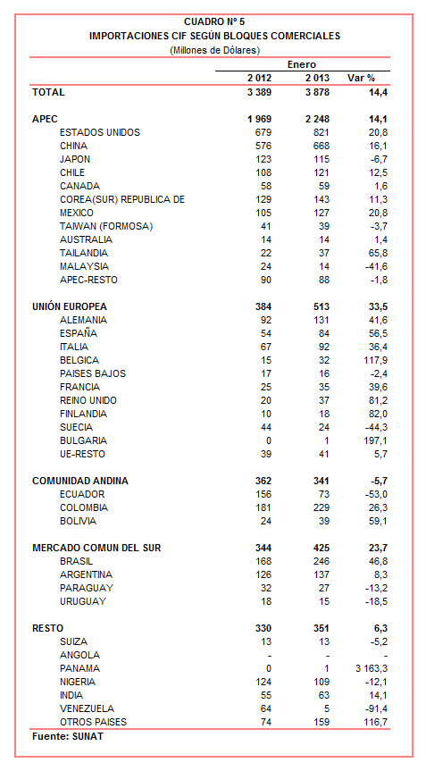

Gerencia de Comunicaciones e Imagen Institucional
Lima, jueves 21 de febrero del 2013.

Las cifras de importaciones definitivas difieren de las publicadas por el BCRP por un tema metodológico y de cobertura. Salvo que se diga lo contrario, en el presente informe toda mención general a las importaciones se refiere al “valor importado”.
El precio promedio del petróleo disminuyó de US$/bar. 100,14 a US$/bar. 94,50, entre enero de 2012 y enero de 2013. La cotización corresponde al petróleo WTI, según las cifras presentadas en la Nota Semanal Nº 5 del Banco Central de Reserva del Perú del 01 de febrero de 2013.

